113年10月15日餐點照片
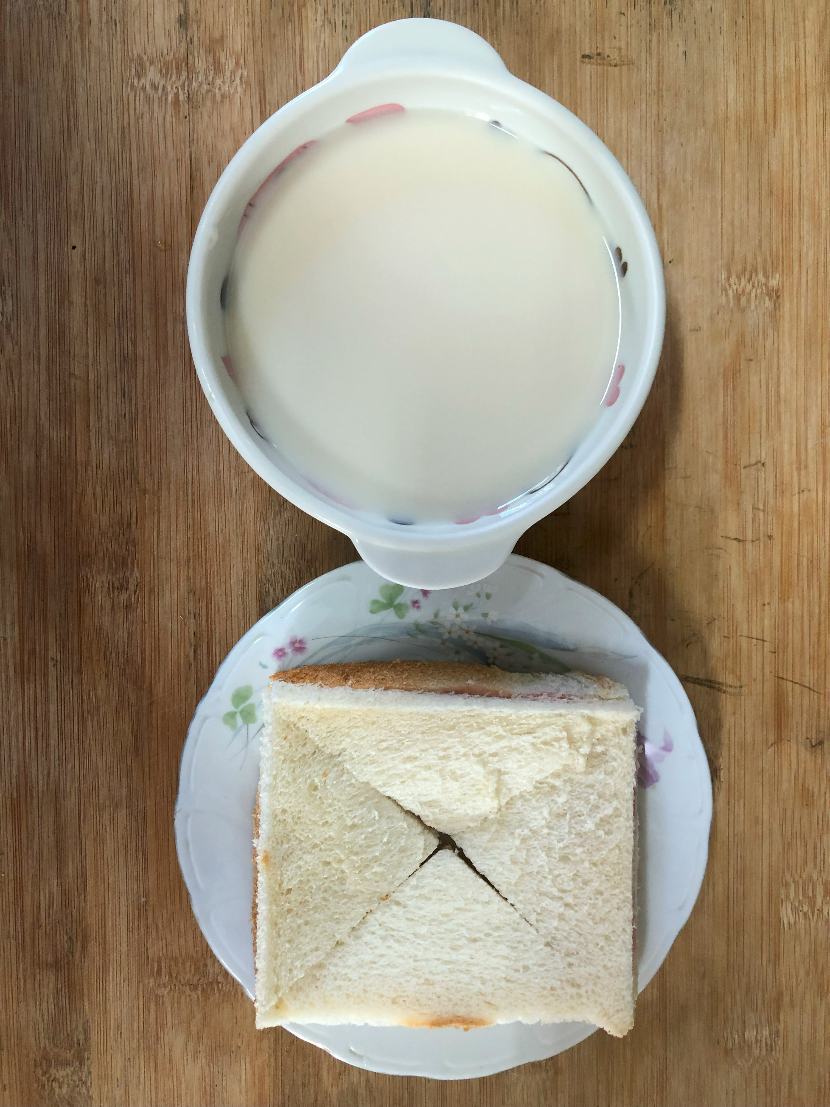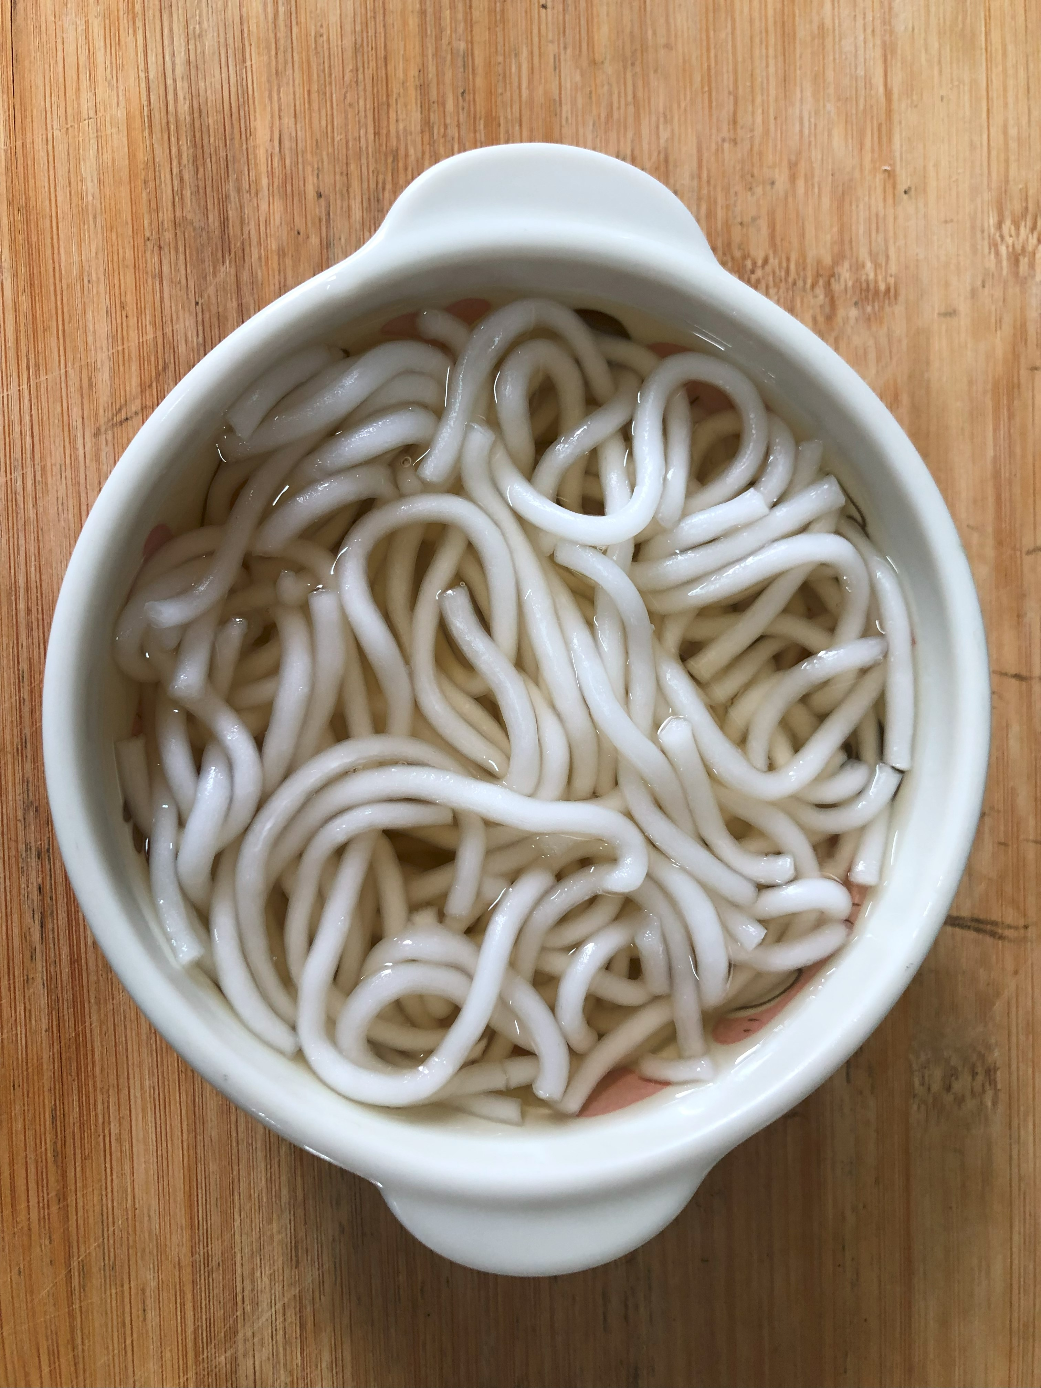
早餐(奶香吐司、牛奶) 下午點心(黑糖米苔目)
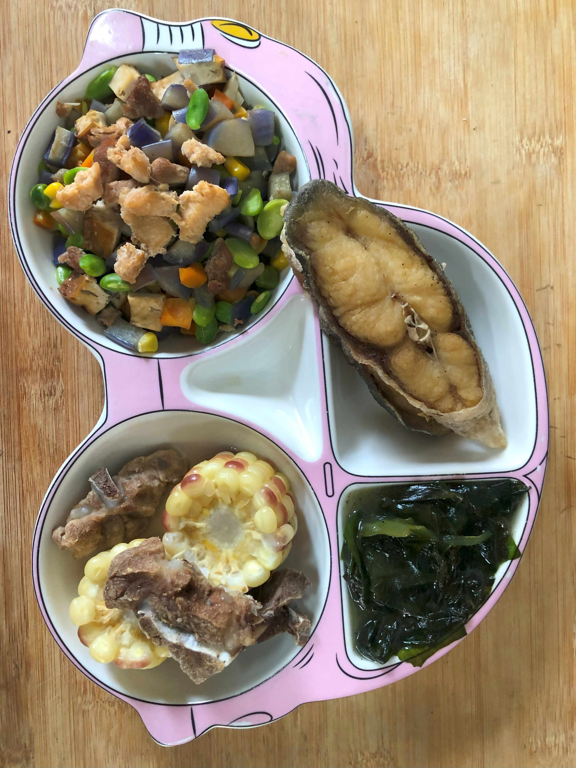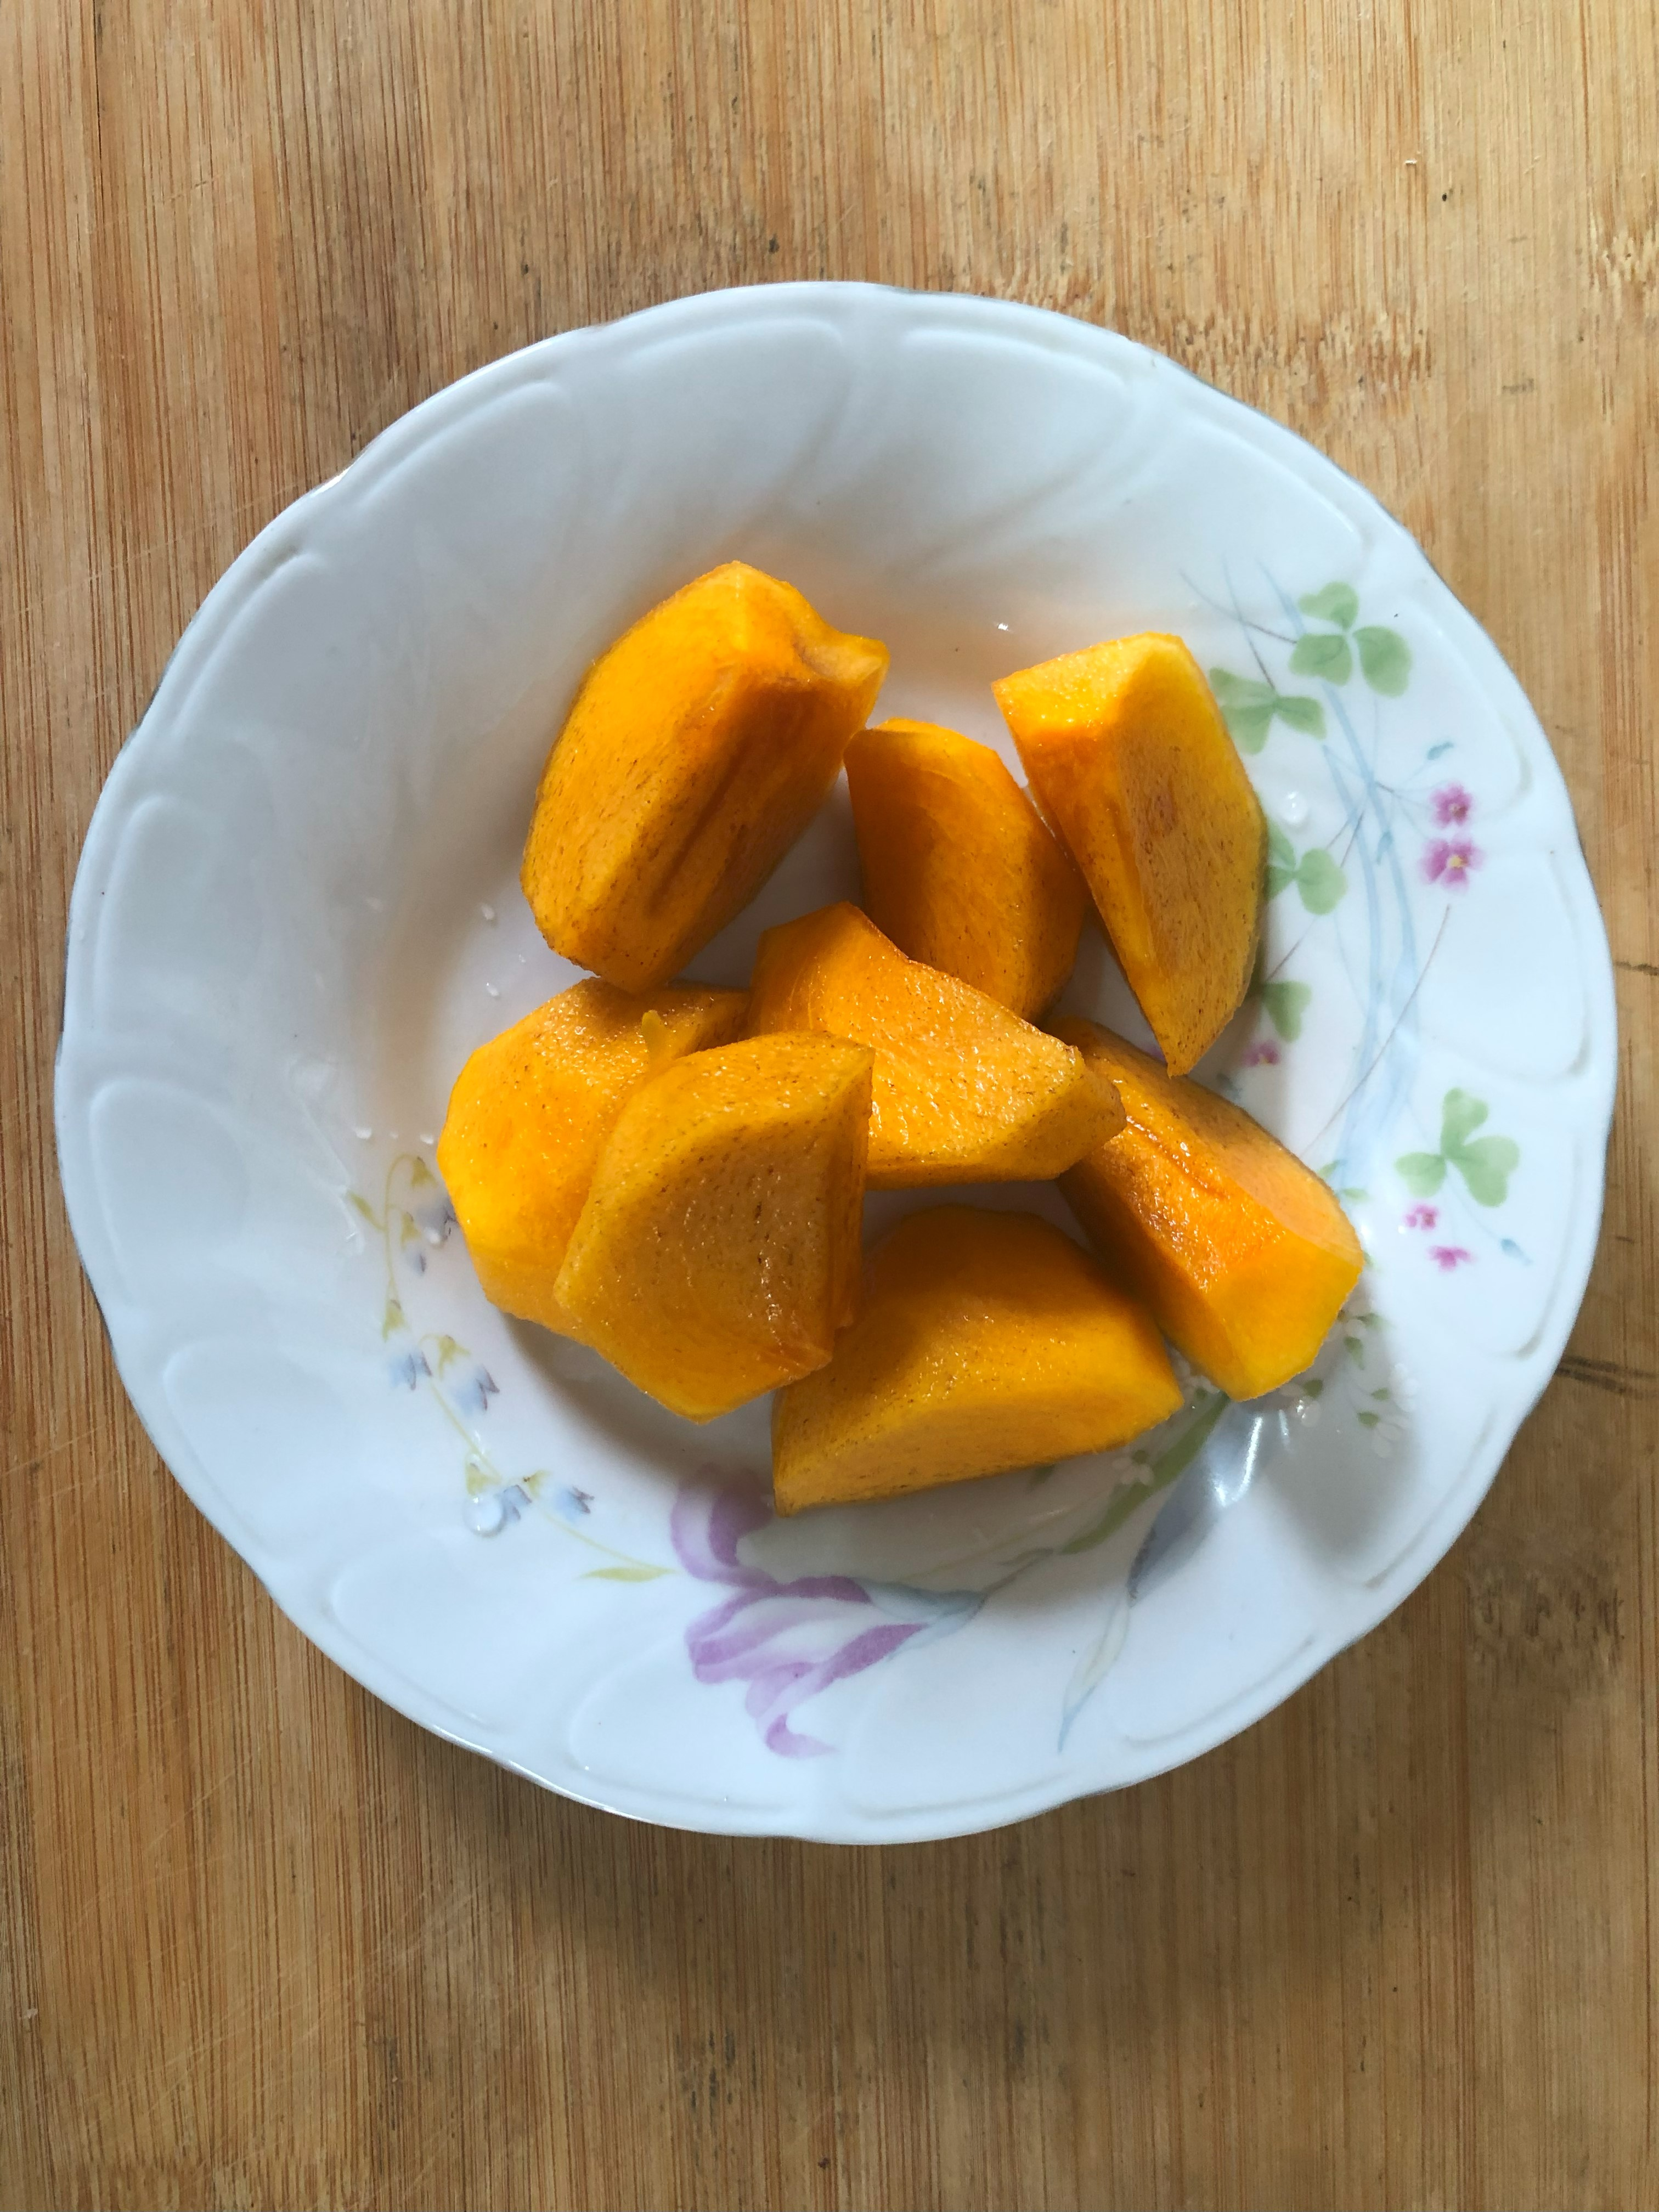
午餐(香煎魚排、毛豆炒雞丁、炒A菜、排骨玉米湯、柿子)

